Az Idő lányai

A mesében az öreg Idő királynak három fia van: Múlt, Jelen és Jövő. Mit gondolsz, hogyan változna a történet, ha három lánya lenne?

Írd a táblázatba, mi mindent tudtál meg a három fiúról, aztán a fantáziád segítségével találd ki, milyen lenne a három szereplő lányként. Rajzolhatsz is! Meséld el így a történetet!

MÚLT (fiú) | MÚLT (lány) | JELEN (fiú) | JELEN (lány) | JÖVŐ (fiú) | JÖVŐ (lány)
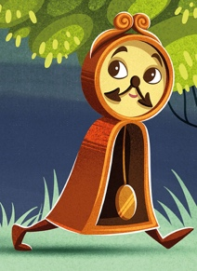 |  | 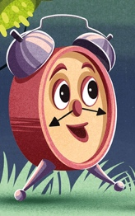 |  | 